**PROCESO INFORMATIVO DE INICIO DE OBRA**

**ESCUELA DE SALUD PÚBLICA**

**Empresa adjudicada:**

Después del proceso de licitación correspondiente se ha adjudicado el proyecto a la empresa **LOTO Ingenieros Constructores S.A.**

**Alcance de la obra:**

Es un edificio de tres niveles (1370 m2), ajustado a la topografía inclinada del terreno existente. Hay un nivel de llegada, en donde se ubican las aulas y un auditorio, un nivel superior donde se ubican la administración, dirección, otras oficinas, salas de cómputo y estudio y un nivel inferior para cubículos de profesores y oficinas de maestrías.

**Fecha programada de inicio:**

Se dará inicio a las obras y a las actividades de movimiento de tierra el 17 de febrero. El horario permitido será de 6 am a 5 pm. En casos bajo justificación especial se permitirá trabajar hasta las 7 pm.

**Programa de trabajo:**

Las tareas de construcción llevarán un tiempo aproximado de 10 meses desde el movimiento de tierra hasta la finalización de la obra. Los pasos de construcción son:

1. Movimiento de tierras.
2. Cimentaciones (bases del edificio)
3. Levantamiento de obra gris del primer nivel
4. Construcción de entrepiso
5. Levantamiento de obra gris del segundo nivel
6. Construcción de entrepiso
7. Levantamiento de obra gris del tercer nivel
8. Construcción de entrepiso
9. Construcción de la estructura de techos
10. Instalación de obra eléctrica
11. Acabados de construcción
12. Obras exteriores: aceras, calles y áreas verdes
13. Proyecto de reforestación

**Posibles impactos socio ambientales negativos significativos:**

|  |  |
| --- | --- |
| **Impacto Ambiental** | **Medida de Mitigación** |
| Generación de polvo | Riego periódico, montículos de tierra tapados, maquinaria tapada con lonas |
| Generación de ruido | Control de la maquinaria en horas pico. Velocidad máxima cerca del campus de 25 km/h |
| Generación de residuos sólidos | Clasificación de cada tipo de residuo y manejo con centros de acopio autorizados |
| Generación de residuos líquidos | Conexión a alcantarillado sanitario |

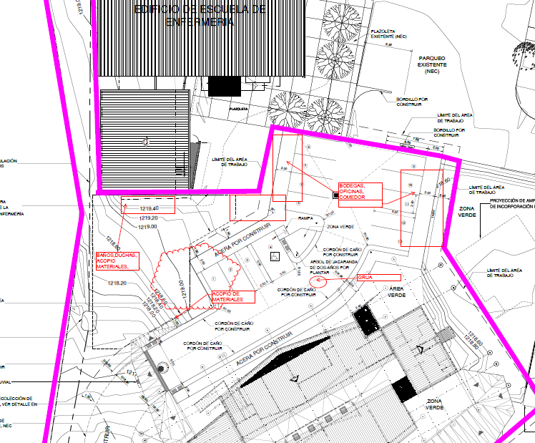

**Croquis del proyecto**

**Mecanismos de atención de reclamos:**

Para la atención de reclamos o dudas en general se ofrece a la comunidad los siguientes medios de contacto:

**OEPI**

Página: www.pmi.ucr.ac.cr

Teléfono: 2511-1689 / 2511-1684

Personas: Ing. Gayner Alfaro / Sussane Castro

Correo: gainer.alfaro@ucr.ac.cr

**Empresa Contratista LOTO Ingenieros Constructores S.A.**

Teléfono: 2215-1635 / 2215-3572

Personas: Santiago Leandro

Correo: consultas@licsacr.com

**Control de ingreso de maquinaria:**

Principalmente pasará por calle La Cruz y se tendrá personal controlando el ingreso para minimizar el impacto al tráfico normal del sitio. La velocidad máxima de la maquinaria en terreno universitario será de 25 km/h.